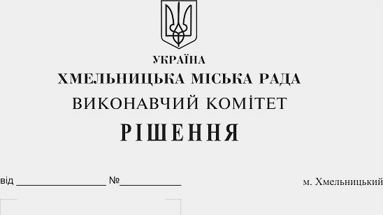
Про внесення на розгляд сесії міської ради пропозиції про продовження терміну повернення поворотної фінансової допомоги комунальним підприємствам міста

Розглянувши звернення Хмельницького комунального підприємства «Спецкомунтранс», голови ліквідаційної комісії комунального підприємства «Управляюча муніципальна компанія «Заріччя», голови ліквідаційної комісії міського комунального підприємства «Управляюча муніципальна компанія «Будівельник», керуючись ст.52 Закону України «Про місцеве самоврядування в Україні», виконавчий комітет міської ради

ВИРІШИВ:

1. Внести на розгляд сесії міської ради пропозицію про продовження терміну повернення поворотної фінансової допомоги до 31 грудня 2020 року наступним комунальним підприємствам міста: Хмельницькому комунальному підприємству «Спецкомунтранс» в сумі 4 962 910,0 гривень, міському комунальному підприємству «Управляюча муніципальна компанія «Будівельник» в сумі 2 700 000,0 гривень, комунальному підприємству «Управляюча муніципальна компанія «Заріччя» в сумі 912 000,0 гривень.
2. Контроль за виконанням рішення покласти на заступника міського голови А.Нестерука.

Міський голова О. Симчишин

